




2024-2025
Stage de développement informatique pour une recherche dans le cadre d’un doctorat
Auteur :
Mathis Francine-Habas

Institut de Recherche en Informatique de Toulouse (Equipe ADRIA)
Institut Universitaire de Technologie de Rodez
Université Toulouse II – Jean-Jaurès

Tuteurs d’entreprise :
François GALASSO (Enseignant chercher à l’IUT de Rodez)
Jérémy TRAVERSAC (Doctorant à l’IUT de Rodez)

Tuteur pédagogique :
Frédéric FERRATY (Enseignant chercheur à l’université Toulouse II – Jean-Jaurès)

Rapport de stage (28 Avril, 2025 – 27 Juin, 2025)

Remerciements

Je tiens à remercier toutes les personnes qui ont contribué, de près ou de loin, à la réalisation de ce stage et à la rédaction de ce rapport.

Je remercie tout particulièrement Monsieur Jérémy Traversac pour m’avoir accueilli au sein de son projet de recherche et pour la confiance qu’il m’a accordée en me confiant une mission concrète dans le cadre de sa thèse.

Je souhaite également remercier l’ensemble de mes professeurs pour la qualité de leur enseignement, qui m’ont permis d’acquérir les connaissances nécessaires à la réussite de ma formation et de ce stage.

Table des matières

1. Introduction 7
2. Présentation de l’entreprise 9
3. Présentation du travail effectué 11
3.1. Objectifs 11
3.1.1. Contexte de la thèse 11
3.1.2. Contexte industriel : l’industrie 5.0 11
3.1.3. Contexte méthodologique : la méthode AHP 12
3.1.4. Objectifs spécifiques du stage 14
3.2. Propositions 17
3.2.1. Proposition : serveur web dynamique 17
3.2.2. Proposition : application Excel de configuration 18
3.2.3. Proposition : Plan des IHM 1&2 20
3.2.4. Proposition : IHM 1 22
3.2.5. Proposition : IHM 2 24
3.3. Résultats 25
4. Conclusion 27
4.1. Synthèse sur le travail effectué 27
4.2. Apport professionnel 27
4.3. Apport humain 27
5. Bibliographie 29
6. Annexes 31

Annexe des figures

Figure 1 : Cadre du stage au sein de l'IRIT. 10
Figure 2 : Cadre de la thèse de Monsieur Traversac. 11
Figure 3 : Chronologie des différentes révolutions industrielles. 12
Figure 4 : Décomposition hiérarchique d'un problème. 13
Figure 5 : Cadre d'intervention du stage. 15
Figure 6 : Schéma des différentes étapes de développement du stage. 15
Figure 7 : Schéma de fonctionnement du serveur WSGI. 18
Figure 8 : Plan de l'application Excel de paramétrage. 19
Figure 9 : Schéma des fonctionnalités à intégrer dans l'IHM 1. 21
Figure 10 : Schéma des fonctionnalités à intégrer dans l'IHM 2. 22
Figure 11 : Extrait du code JavaScript permettant de générer l'IHM 1. 23
Figure 12 : Exemple d'erreurs prises en compte. 23
Figure 13 : Extrait de l'interface visible lorsqu’il manque des préférences. 24
Figure 14 : Schéma du fonctionnement final de l'application. 25
Figure 15 : Architecture de l'application. 32
Figure 16 : Visuel de l'application de configuration Excel. 33
Figure 17 : Visuel de l'IHM 1. 34
Figure 18 : Visuel de l'IHM 2 du point de vue du superviseur. 35
Figure 19 : Visuel de l'IHM 2 du point de vue des décideurs (hors superviseur) 36

Introduction

La licence MIASHS – Mathématiques et Informatique Appliquées aux Sciences Humaines et Sociales, que je suis depuis maintenant trois ans à l’Université Toulouse II Jean-Jaurès, est une formation pluridisciplinaire qui propose aux étudiants un stage de fin de licence leur offrant un accompagnement dans leur première expérience professionnelle. Ce stage d’une durée minimale de huit semaines, pouvant être effectué en entreprise ou en laboratoire de recherche, permet aux étudiants de mettre en application les compétences acquises lors de leur cursus.
Pour ma part, j’ai rapidement été intéressé par la perspective de réaliser ce stage dans le domaine du développement informatique, afin de combiner logique mathématique et programmation. Ce sont deux compétences clés que nous avons pu travailler durant nos années universitaires.
C’est en accord avec mon projet professionnel que j’ai décidé d’effectuer mon stage dans un laboratoire de recherche. En effet, je poursuis sur un master en mathématiques appliquées à la recherche pour l’optimisation. Mon objectif à long terme serait de développer des outils permettant d’aider les entreprises à réduire leur impact environnemental.
Comment concevoir une interface interactive et modulable permettant de collecter les préférences de plusieurs décideurs, les agréger efficacement, et restituer un classement des alternatives dans un processus de décision multicritère basé sur la méthode Analytic Hierarchy Process (AHP) ? Nous présenterons l’entreprise avec laquelle le stage s’est déroulé, le travail effectué, enfin les apports professionnels et humains de cette expérience.

Présentation de l’entreprise

Le stage s’est déroulé au sein de l’IRIT (Institut de Recherche en Informatique de Toulouse), un laboratoire de recherche publique sous la tutelle de plusieurs établissements dont les universités toulousaines, le Centre National de la Recherche Scientifique, l’Institut National Polytechnique de Toulouse ainsi que l’Institut Universitaire de Technologie de Rodez. Il regroupe plus de six cent chercheurs, enseignants-chercheurs, ingénieurs et doctorants et mène des travaux de recherche en informatique fondamentale et appliquée.
Structuré autour de cinq grands sujets scientifiques comme la conception et la construction de différents systèmes, la modélisation numérique du monde réel ou encore l’étude des systèmes autonomes, elle se compose de vingt-quatre équipes de recherche dont l’équipe ADRIA (Argumentation, Décision, Raisonnement, Incertitude et Apprentissage) à laquelle j’ai été affecté. Anciennement « Raisonnements Plausibles, Décision et Méthodes de preuve », cette équipe a été créée en 1976. Elle développe des modèles en intelligence artificielle appliqués à la prise de décision, au raisonnement logique, à l’argumentation et à l’apprentissage.
C’est dans ce cadre qu’intervient Monsieur Traversac. Ses travaux portent sur la Planification Opérationnelle multi-acteur sous incertitude pour l’industrie 5.0. Premier doctorant de l’Institut Technologique de Rodez, en partenariat avec l’IRIT, sa thèse est réalisée sous la direction de François Galasso, Pascale Zaraté et co-encadrée par Caroline Thierry. Elle bénéficie d’un financement dans le cadre du Programme d’Investissement d’Avenir (PIA3), ce qui témoigne de l’importance stratégique et du rayonnement national du projet. Elle vise notamment à développer des méthodologies et interfaces permettant aux décideurs de mieux collaborer, d’échanger autour de critères multiples et de prendre des décisions éclairées dans des environnements complexes.
Ce contexte de recherche m’a offert un cadre stimulant et concret pour développer une application web dédiée à la collecte, l’agrégation et la visualisation des préférences de plusieurs décideurs, en lien direct avec les problématiques étudiées dans le cadre de cette thèse.

La figure ci-dessous résume l’organisation dans laquelle je me suis intégré.

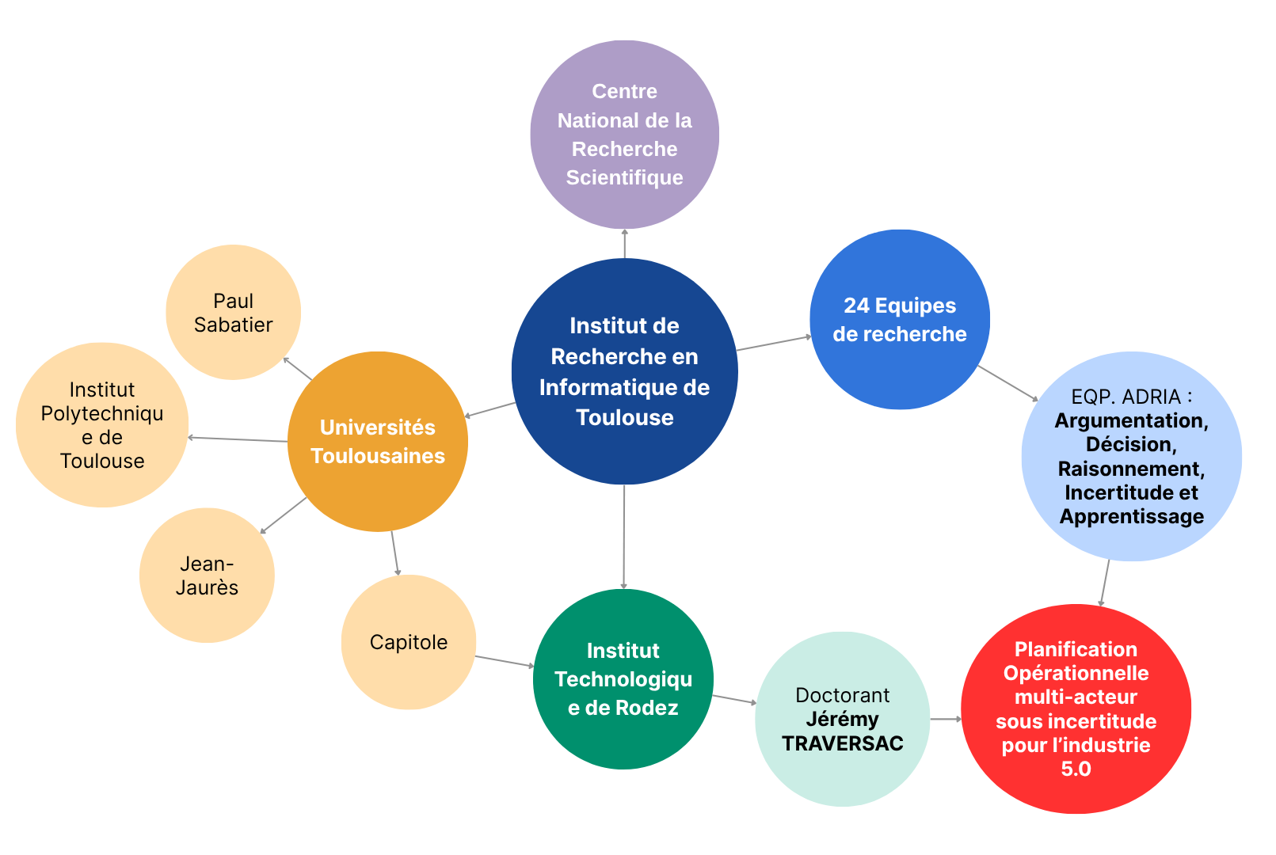
Figure 1 : Cadre du stage au sein de l'IRIT.

Présentation du travail effectué

Objectifs

Contexte de la thèse

Avant de présenter le travail réalisé, il est essentiel de situer le contexte de la thèse dans laquelle s’inscrit mon stage. Nous définirons ci-après deux éléments clés : le domaine d’application de la recherche : l’industrie 5.0 ; ainsi que la méthode utilisée pour atteindre ses objectifs : la méthode AHP. Ces deux éléments structurent l’approche globale du projet et justifient les choix méthodologiques adaptés.
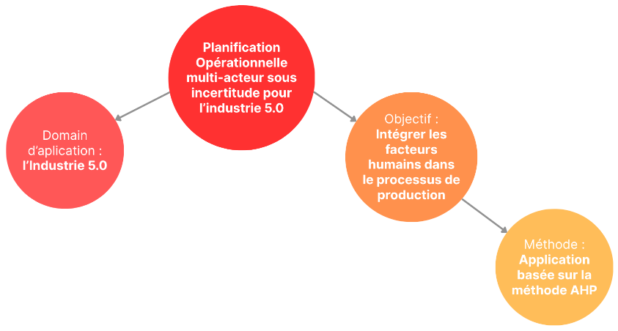
Figure 2 : Cadre de la thèse de Monsieur Traversac.

Contexte industriel : l’industrie 5.0

Dans un contexte industriel en pleine mutation, la cinquième révolution industrielle émerge depuis 2020 comme une réponse aux limites de la numérisation incarnée par l’industrie 4.0. Là où cette dernière visait une optimisation maximale par la numérisation, l’industrie 5.0 remet l’humain au centre des processus industriels. Elle se concentre sur la collaboration humain-machine afin de mettre en avant les capacités uniques de ces deux acteurs.
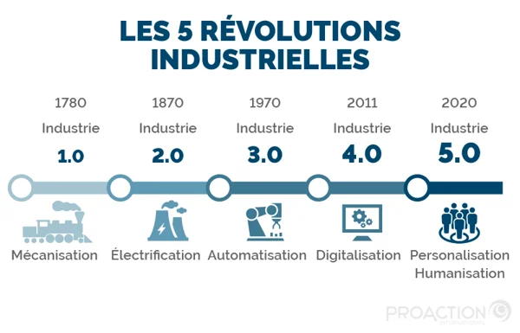
Figure 3 : Chronologie des différentes révolutions industrielles.

Cette évolution crée de nouveaux défis en matière de prise de décision. Pour répondre à ces enjeux, différentes méthodes existent, dont la méthode AHP qui offre un cadre structuré afin d’évaluer un ensemble de critères techniques, humains et environnementaux, ce qui correspond aux enjeux de l’industrie 5.0.
Pour accompagner cette révolution industrielle, l’équipe ADRIA a donc développé un outil d’aide à la décision de groupe s’appuyant sur la méthode AHP.

Contexte méthodologique : la méthode AHP

Développée par Thomas Saaty dans les années 1970, l’Analytic Hierarchy Process est une méthode visant à faciliter la prise de décision multicritère en structurant un problème complexe sous forme hiérarchique. L’AHP repose sur une comparaison par paires des éléments (critères et alternatives), à laquelle on associe une importance relative (Tableau 1). L’objectif est d’arriver à un classement final des alternatives, en fonction des préférences exprimées.
Tableau 1 : Association des notes aux préférences.
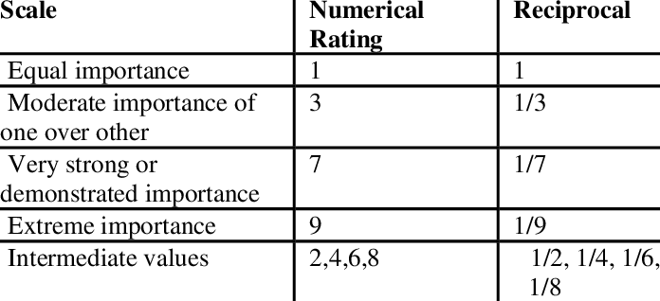

Dans le cadre du projet de recherche, cette méthode est utilisée dans une approche collaborative, impliquant plusieurs décideurs. En effet, aujourd’hui de nombreuses décisions en entreprises impliquent plusieurs parties prenantes aux objectifs parfois divergents. Il est donc essentiel de disposer d’outils adaptés. Cette approche est particulièrement appropriée aux problématiques de l’industrie 5.0, qui vise à valoriser l’intelligence collective dans la prise de décision.
Elle repose sur quatre étapes principales :
- La décomposition hiérarchique du problème (Figure 4) ;
- La comparaison par paires des éléments à chaque niveau de la hiérarchie (ex. l’importance du coût par rapport au délai) ;
- Le calcul des vecteurs de priorité, qui permet de transformer les jugements en valeurs numériques interprétables par l’algorithme.
- L’agrégation des matrices des décideurs afin de produire un classement.
Lorsque plusieurs décideurs sont impliqués dans la prise de décision, leurs jugements sont transformés en matrice de comparaison, puis agrégés. Ici, l’agrégation se fait à l’aide d’une moyenne arithmétique.
Afin d’assurer la fiabilité des préférences exprimées, un indice de cohérence est calculé pour chaque matrice de comparaison. S’il est trop élevé, cela peut indiquer un manque de cohérence qui nécessiterai de reconsidérer les réponses.
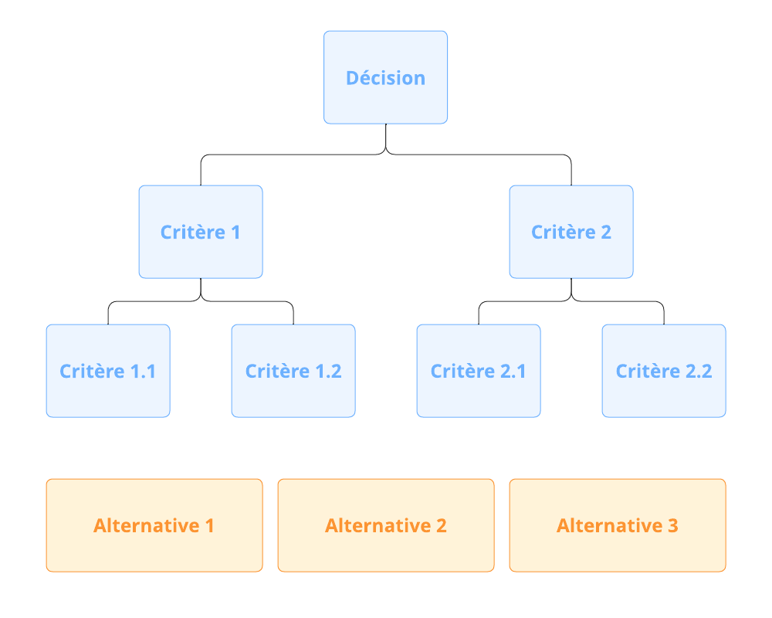
Figure 4 : Décomposition hiérarchique d'un problème.

Objectifs spécifiques du stage

La démarche mise en œuvre lors de mon stage repose sur l’intégration de la méthode AHP de groupe dans un outil d’aide à la décision collaboratif. Le modèle AHP étant déjà existant en Julia, je dois donc développer une application permettant de l’intégrer afin que les utilisateurs puissent l’utiliser lors du processus de décision. A ce stade, le choix technologique d’un modèle basé sur le langage Julia m’a été imposé.

Voici les principales étapes, et exigences, du processus de décision de groupe tel qu’il a été formalisé, en rouge mon cadre d’intervention (Figure 6) :
- Définition de la décision :
  - Définition du problème et des différents paramètres (décideurs, critères, alternatives, KPI, superviseur).
  - Décomposition hiérarchique du problème.
- Simulation des KPI :
  - Processus externe permettant d’obtenir les KPIs propres à chaque décideur.
- Collecte des préférences individuelles :
  - Chaque décideur accède à un tableau de bord personnalisé (IHM 1), affichant les KPIs associés à chaque critère.
  - Il évalue dans un premier temps son niveau d’expertise pour chaque critère, puis exprimer ses préférences sur les alternatives au regard de chacun des critères.
- Récupération des préférences :
  - Transformation des préférences du décideur en matrice exploitable par le modèle Julia.
  - Pondération des matrices en fonction du niveau d’expertise du décideur.
- Calcul du classement (modèle Julia) :
  - Agrégation des matrices.
  - Calcul des vecteurs de priorité.
  - Calcul de la cohérence des données.
  - Calcul du classement final.
  - Génération du graphe des alternatives.
- Restitution du classement et sélection de l’alternative préférée par l’ensemble des décideurs :
  - Restitution du classement sur un second tableau de bord personnalisé (IHM 2).
  - Si aucun consensus n’émerge, les décideurs peuvent revenir sur leurs jugements et ajuster leur positionnement.
  - Si un consensus est trouvé, le superviseur indique et valide l’alternative préférée.
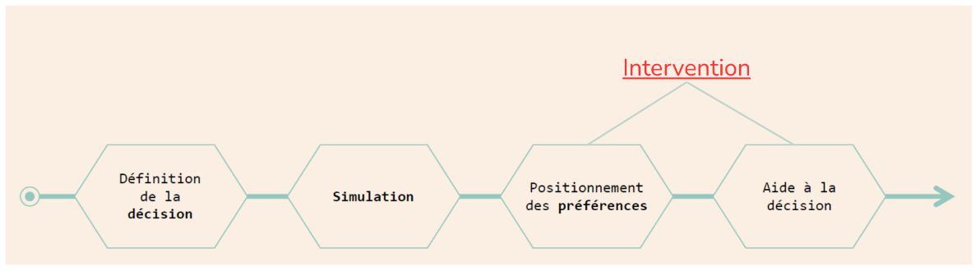
Figure 5 : Cadre d'intervention du stage.

Afin de mieux représenter l’ensemble du processus de décision mis en œuvre pendant le stage, la Figure 6 présente une modélisation de type « BPMN » (Business Process Model and Notation). Ce schéma nous a permis de formaliser et de clarifier les différentes étapes du projet.
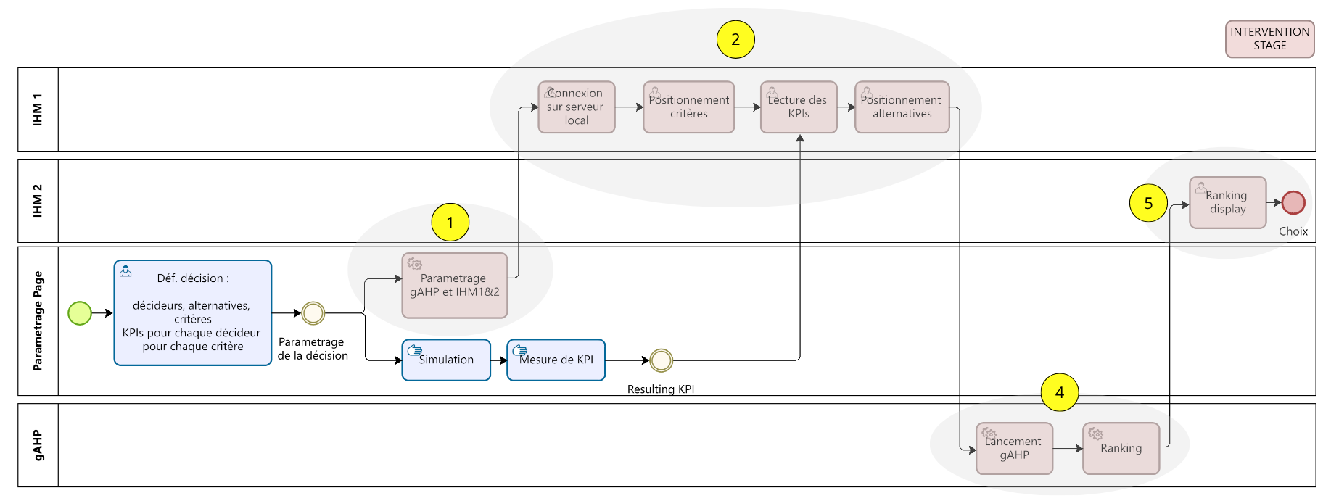
Figure 6 : Schéma des différentes étapes de développement du stage.

Ce diagramme met en évidence le rôle central joué par les décideurs dans le cycle de l’application : chacun d’eux interviennent successivement pour fournir ses préférences individuelles, qui sont ensuite agrégées avant d’afficher le résultat.
Le stage s’articule donc autour du développement de cinq grands blocs (marqués par des bulles jaunes dans la Figure 6) :
- Développement d’une solution permettant de paramétrer l’application ;
- Développement IHM 1 : saisie des préférences ;
- Développement d’un programme de traitement des préférences ;
- Développement d’une interface python permettant d’interagir avec le modèle Julia ;
- Développement IHM 2 : consultation et saisie de l’alternative préférée.

Propositions

Proposition : serveur web dynamique

Pour concevoir l’outil d’aide à la décision, j’avais carte blanche sur la méthode et les technologies à utiliser. Plusieurs options étaient possibles : une interface Python type Tkinter, une interface Excel en VBA (Visuel Basic for Applications) ou encore une application web accessible en local via un navigateur. Après réflexion, j’ai choisi de m’orienter vers cette dernière. Elle permet une meilleure accessibilité et offre plus de flexibilité quant à sa configuration. Ce format facilite également l’intégration du classement final.

Afin de fournir cette interface web, un serveur était nécessaire. Je me suis alors tourné vers un micro Framework web en python : la bibliothèque Flask. C’est une solution très populaire car elle est légère, flexible et rapide à mettre en place. Cependant, Flask est un micro Framework de développement et non de production, j’ai donc dû compléter cette solution par un serveur de type WSGI (Web Server Gateway Interface) permettant d’exécuter les requêtes à l’échelle d’une petite production.
Code 1 : Code de base pour interagir avec un serveur Flask.
from flask import Flask, render_template, request
from waitress import serve
app = Flask(__name__)

@app.route('/')
def index():
return render_template('index.html', dataAEnvoyer = data)

@app.route('/submit', methods=['POST'])
def submit():
data = request.form['champ']
return f"Vous avez soumis : {data}"

if __name__ == '__main__':
serve(app, host='0.0.0.0', port=5000)

Afin de configurer dynamiquement le serveur en fonction du contexte de l’entreprise, sans avoir à modifier le code en dur, nous avons fait le choix d’utiliser un fichier CSV de configuration, placé dans un dossier dédié (Figure 15). Ce fichier contient toutes les informations de paramétrage comme la liste des décideurs, des critères, des alternatives et des KPIs. Au lancement du serveur, ce fichier est lu, les interfaces sont alors adaptées en fonction des paramètres.

Nous avons volontairement exclu l’usage d’une base de données, afin de ne pas complexifier le code. De plus, cet outil est destiné à un usage en petite production, dans un cadre local ou semi-local, aussi, la manipulation de fichiers CSV s’est révélée suffisante, et simple à maintenir.
Cependant, cette solution présente une contrainte majeure : le serveur repose sur un format CSV standardisé, ce qui implique que tous les fichiers doivent respecter strictement la même structure (même nombre de colonnes, même format d’encodage, même en-têtes, pas de caractère spécial…). Sans cela, le risque d’erreurs lors de la récupération des données est très élevé, et pourrait empêcher le bon déroulement du processus.
Aussi, afin de limiter au maximum les erreurs, j’ai proposé de mettre en place une application Excel en VBA. Cette interface est structurée autour d’un formulaire dynamique, permettant au configurateur de renseigner, étape par étape, les données nécessaires à la configuration du serveur. Le fichier généré respecte alors le format attendu par le serveur. Le risque d’erreur est ainsi réduit.
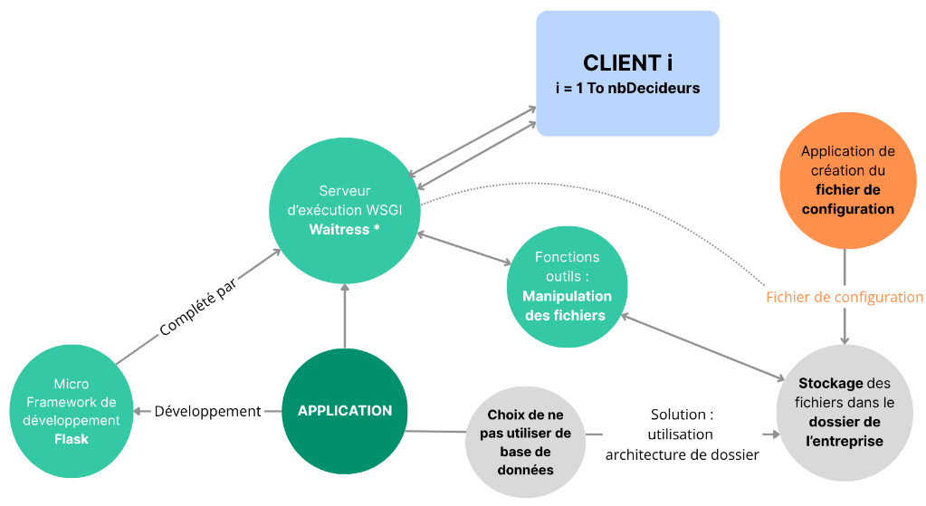
Figure 7 : Schéma de fonctionnement du serveur WSGI.

Proposition : application Excel de configuration

Comme dit précédemment, cette application Excel est minimaliste. Elle se compose : d’un tableau de bord, permettant d’effectuer des modifications sur des fichiers déjà créés ; et d’un formulaire permettant de créer tout le nécessaire lors d’un nouveau processus de décision.

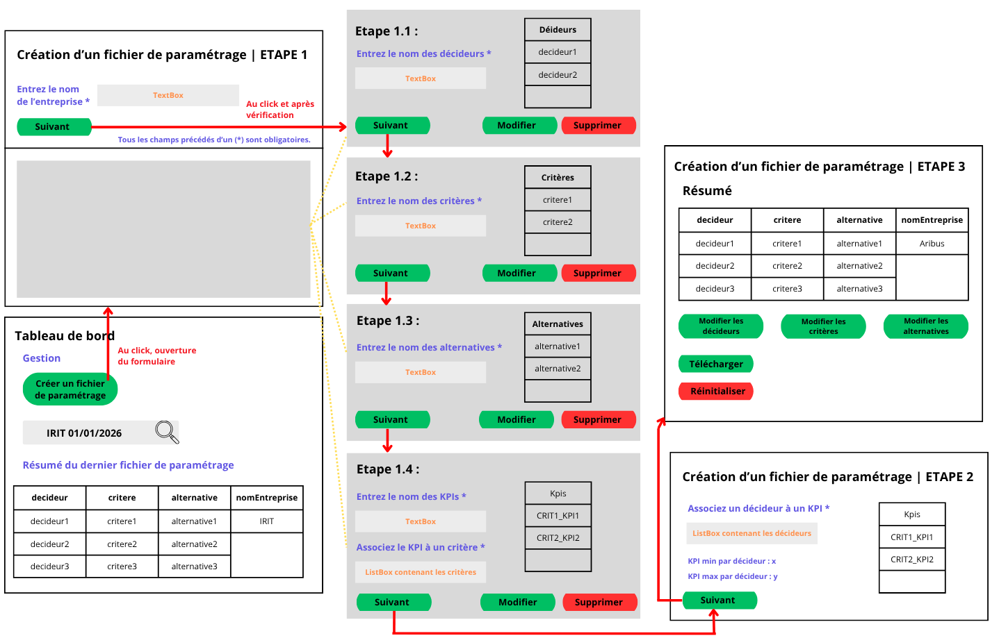
Figure 8 : Plan de l'application Excel de paramétrage.

Le schéma ci-dessus illustre l’organisation du formulaire VBA que j’ai développé pour automatiser la création de fichiers de paramétrage. Elle se compose de plusieurs étapes permettant au configurateur de :
- Saisir les informations générales de l’entreprise (nom, décideurs, critères, alternatives) ;
- Définir les KPIs et les associer aux critères concernés selon les règles définies ;
- Associer chaque KPI à un décideur selon les règles définies ;
- Télécharger le fichier CSV structuré en le plaçant automatiquement dans le bon dossier, prêt à être utilisé par le serveur.
Créer toute une architecture de dossier propre à chaque entreprise.
En effet, afin de permettre une gestion rigoureuse des données, chaque entreprise possède son propre dossier, généré automatiquement. Son organisation repose sur une structure arborescente, de type base de données locale. Cela permet de faciliter la gestion de plusieurs entreprises et de rendre le serveur autonome.

La Figure 15 représente l’organisation complète des dossiers et fichiers de l’application. Nous distinguons quatre grandes sections :
- Le dossier « application » contenant le fichier de lancement du serveur « run.py » ainsi que l’application Excel de configuration ;
- Le dossier « app » contenant le cœur de l’application, elle regroupe :
  - Les scripts outils ainsi que le modèle d’optimisation en Julia ;
  - Les templates ;
  - Le dossier « static » regroupant toutes les données nécessaires au fonctionnement du serveur (configuration du serveur et du html) ;
  - Le dossier « output » regroupant toutes les sorties, à la fois du serveur python et du modèle Julia (csv des préférences des décideurs, classement final).

Tous les dossiers marqués « dossierEnt » sont créées automatiquement au nom de l’entreprise par l’application Excel, garantissant une cohérence structurelle avec le serveur.
Plutôt qu’une solution reposant sur un éditeur de texte qui peut manquer de robustesse, cette application permet des contrôles à chaque étape du formulaire afin de garantir la cohérence des données saisies : vérifications des champs, unicité des paramètres, etc. Cela limite les erreurs humaines et garantit que le fichier sera correctement pris en compte par le serveur.

Proposition : Plan des IHM 1&2

En accord avec l’équipe de recherche, nous avons élaboré le plan des IHM 1&2 correspondants aux tableaux de bord utilisateurs. Il identifie toutes les fonctions à implémenter :
- Figure 9 – IHM 1 : Saisie des préférences :
Cette première interface permettra à chaque décideur d’exprimer ses préférences. Elle affichera les KPI personnalisés au regard de chaque critère, associés à des sliders qui permettront d’évaluer les alternatives de manière intuitive. Un premier sliders permettra au décideur d’évaluer son niveau d’expertise concernant chaque critère afin de pondérer ses préférences.
- Figure 10 – IHM 2 : Restitution du classement :
Une fois le classement produit par le modèle Julia, cette seconde interface permettra à chaque décideur de consulter le classement des alternatives. Un graphe généré en Python illustrera visuellement les scores obtenus. Cette interface doit permettre de recalculer le classement si aucun consensus n’est trouvé. Enfin, seul le superviseur, définit lors de la première réunion, devra valider l’alternative retenue par l’ensemble de l’équipe.

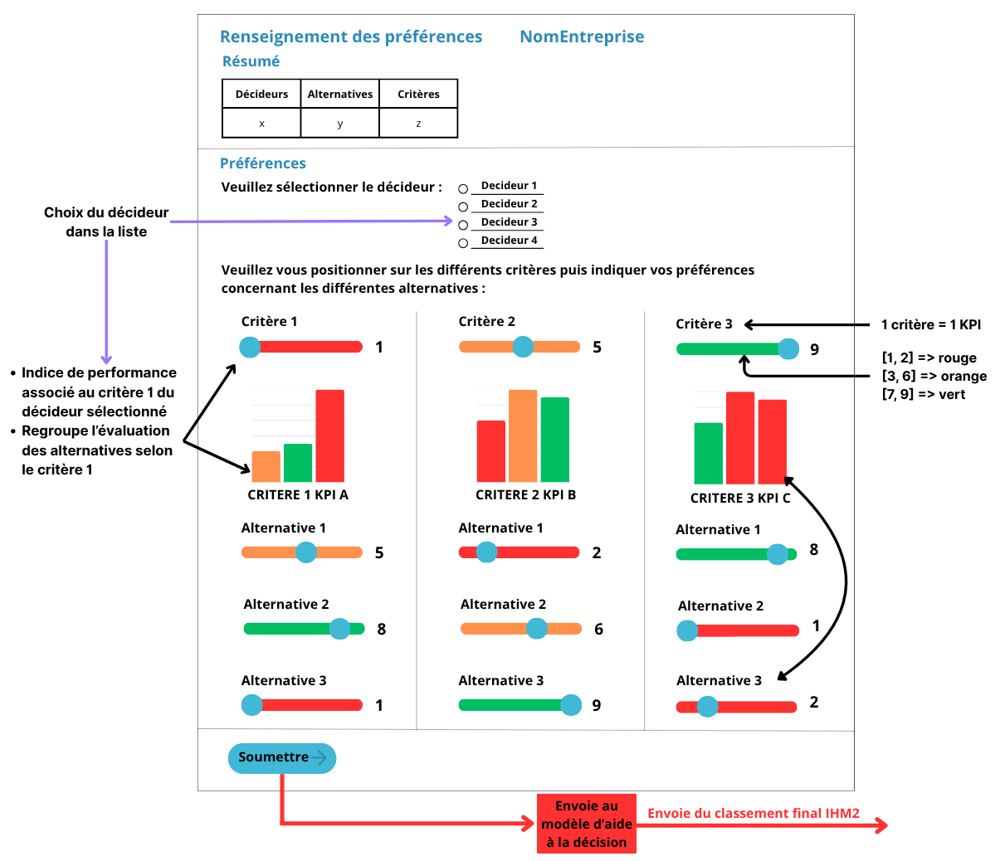
Figure 9 : Schéma des fonctionnalités à intégrer dans l'IHM 1.
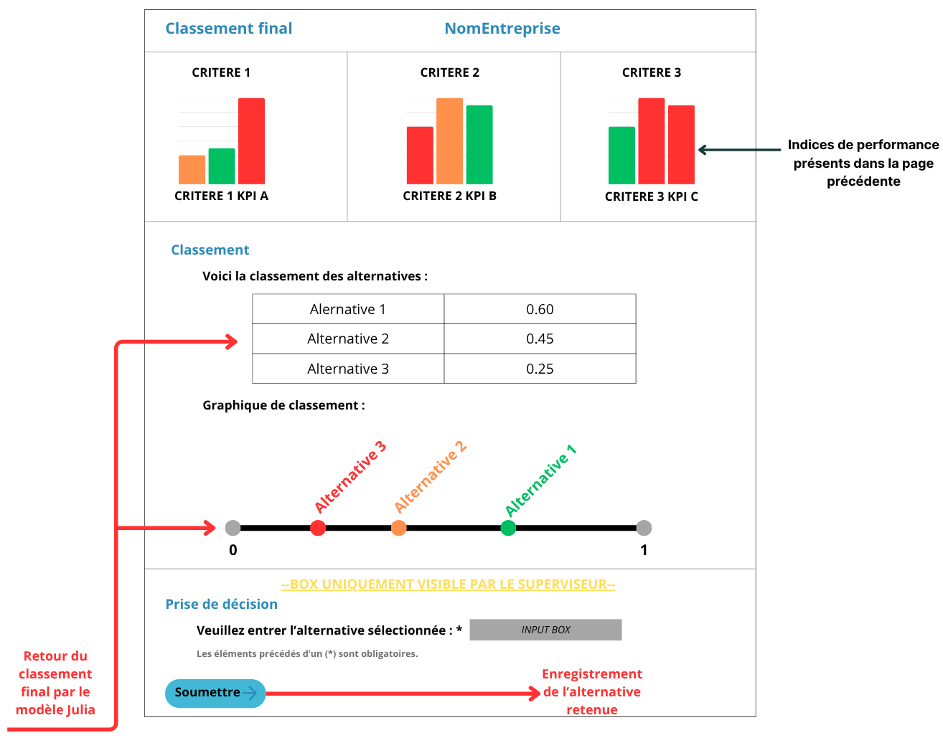
Figure 10 : Schéma des fonctionnalités à intégrer dans l'IHM 2.

Proposition : IHM 1

L’IHM 1 correspond à la page d’accueil de l’application, accessible via un navigateur connecté au même réseau local que le serveur. Elle permet de saisir son niveau d’expertise ainsi que ses préférences sur les alternatives.

Elle a été pensée pour être simple et intuitive : chaque critère a une colonne associée, contenant son KPI ainsi que les sliders pour les alternatives à comparer. C’était une des demandes concernant la méthode AHP. Également, afin de rendre l’application plus intuitive, les sliders changent de couleur en fonction de leur valeur.
La majeure partie de la page web est générée en JavaScript en fonction des données envoyées par le serveur. Si les données de configuration changent, il suffit d’actualiser la page pour observer les changements, ce qui rend l’application très flexible et adaptable.
//Création des colonnes pour chaque critère et KPI
data.kpis.forEach((kpi, kpi_index) => {
const critereName = kpi.kpi_name.split('_')[0]; //Format attendu : NOM-CRITERE_NOM-KPI
if (criteriaList.includes(critereName)) {
const col = document.createElement("div");
col.classList.add("criteria-colomns");
const critereId = `preference_critere_${critereName}_${kpi_index}`;

//En-tête de la colonne et slider pour le critère
col.innerHTML = `
div class="criteria-title">
<h3>Critère ${critereName}</h3>
</div>
<div class="preference-criteria">
<label for="preference_critere_${critereId}">${critereName}</label>
<input
type="range"
id="${critereId}"
name="preference_critere"
min="1"
max="9"
step="1"
value="5"
data-target="val_${critereId}"
class="colored-slider" >
<span id="val_${critereId}">5</span>
</div>
`;

Figure 11 : Extrait du code JavaScript permettant de générer l'IHM 1.
Les potentielles erreurs sont prises en compte. Par exemple, s’il manque des KPI ou bien si le fichier de configuration n’est pas trouvé, l’utilisateur en est informé.
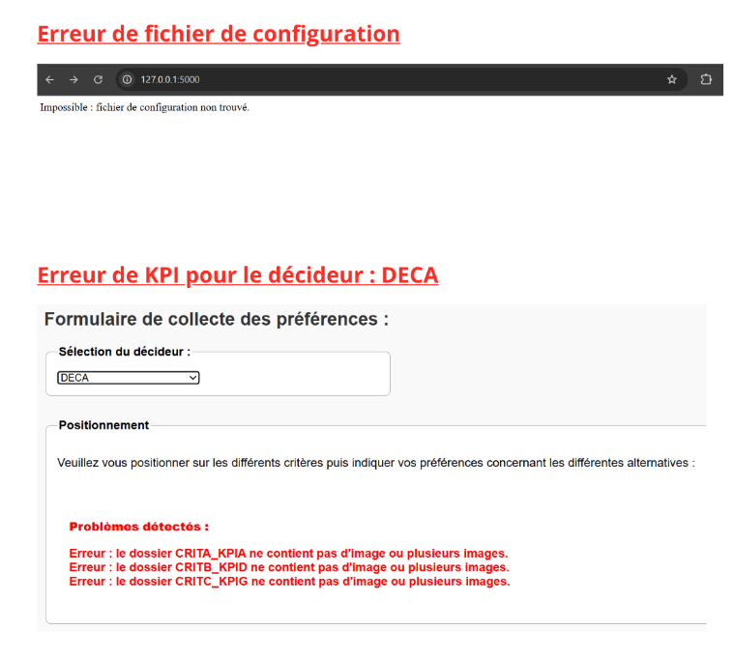
Figure 12 : Exemple d'erreurs prises en compte.

Proposition : IHM 2

Une fois les préférences envoyées, l’utilisateur est redirigé automatiquement vers cette seconde interface, qui affiche les résultats du classement agrégé (issu du modèle Julia) ainsi que le graphe.
Ces deux éléments sont générés uniquement lorsque tous les décideurs ont rempli leurs préférences. Aussi, cette seconde page web s’actualise toutes les cinq secondes afin d’afficher le classement et le graphe dès qu’ils sont générés par le dernier décideur à remplir le formulaire.

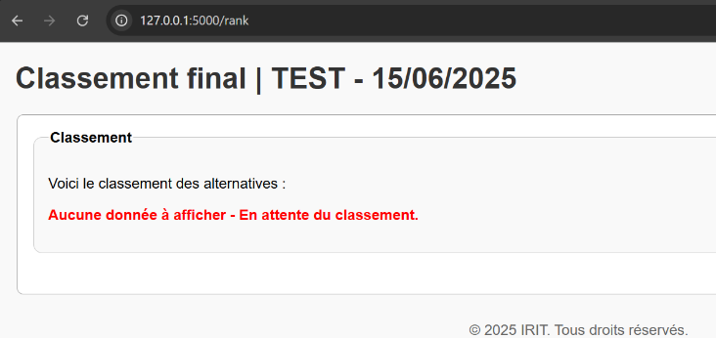
Figure 13 : Extrait de l'interface visible lorsqu’il manque des préférences.

Concernant la validation d’une alternative, seul le superviseur peut la renseigner. Une fois fait, la décision du groupe est extraite dans un fichier texte afin de garder une preuve écrite. Pour cela, le superviseur a une interface différente qui lui permet de saisir du texte (Figure 18).

En accord avec Monsieur Traversac, nous avons opté pour un design minimaliste et épuré en privilégiant des nuances de blancs et de gris. Ce choix est susceptible d’évoluer afin de s’adapter au mieux aux exigences de l’équipe de recherche.

Résultats

Le développement de l’application a permis d’aboutir à un outil fonctionnel, léger et personnalisable, répondant aux besoins exprimés par l’équipe de recherche. Plusieurs jeux de données ont été utilisés, avec différents paramètres, pour tester le système. Dans l’ensemble, le serveur s’est comporté de manière stable et les différents modules ont bien interagi.
La configuration automatique via Excel permet d’éviter la majorité des erreurs humaines. De plus, hormis le lancement du serveur, l’application est entièrement automatisée, ce qui est un point appréciable en termes de gain de temps devant les décideurs.
Coté interface, les objectifs et exigences ont été remplies, les fonctionnalités nécessaires ont été intégrées aux différentes IHM. Le traitement Julia, bien que complexe à interfacer dans un premier temps, a été intégré avec succès via un fichier intermédiaire, ce qui a permis d’éviter les erreurs de mémoire (ex. : violation d’écriture 0x000…0018).
Enfin, voici la schématisation globale du fonctionnement de l’application et de l’enchaînement des traitements. Cette représentation a servi de support pour les tests et la validation des fonctionnalités.

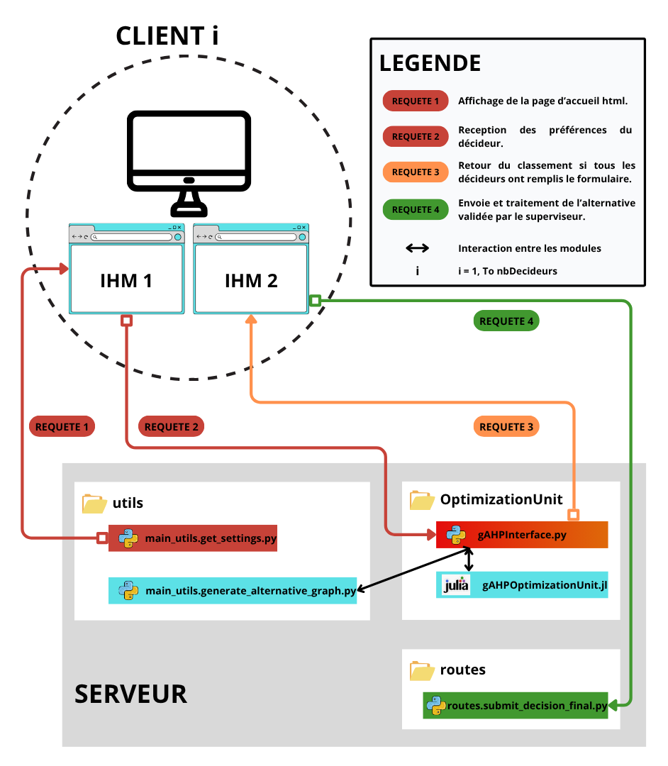
Figure 14 : Schéma du fonctionnement final de l'application.

Conclusion

Synthèse sur le travail effectué

Ce stage m’a permis de participer activement à un projet de recherche en lien avec l’industrie 5.0. L’objectif était de développer une application permettant d’aider les décideurs à produire une décision. Pour cela, j’ai :
- Conçu une application Excel en VBA de configuration automatisée ;
- Développé un serveur utilisable avec un modèle d’aide à la décision en Julia ;
- Construit deux interfaces web dynamiques ;
- Mis en place une structure de fichiers robuste et réutilisable ;
- Intégré les différents composants de manière fluide.

Apport professionnel

Ce stage m’a permis de développer mes compétences sur plusieurs technologies et langages :
- Développement web avec HTML/CSS, JavaScript, Jinja2 ;
- Programmation backend en Python avec Flask ;
- Programmation en Julia ;
- Développement d’un outil permettant d’interfacer Python et Julia ;
- Utilisation de VBA pour automatiser des tâches ;
- Mise en place d’un serveur WSGI pour un déploiement en local et stable.

Apport humain

Au-delà de l’aspect technique, ce stage m’a permis de découvrir le fonctionnement d’un projet de recherche, avec ses méthodes de travail, ses exigences, mais aussi sa dynamique de travail collaborative. En effet, le projet a été structuré en mode Agile, avec des réunions régulières plusieurs fois par semaine. Cela m’a permis d’échanger fréquemment et d’ajuster rapidement mes objectifs. Les retours étaient rapides et bienveillants, ce qui m’a permis de progresser efficacement et de prendre en main rapidement des technologies dans lesquels je n’avais pas énormément de compétence au départ (Flask, Julia, architecture client-serveur).
J’ai appris à travailler en autonomie, à organiser mes tâches, mes objectifs et à m’adapter aux contraintes comme à l’évolution des exigences. Ce cadre m’a permis de prendre des initiatives, et d’apprendre par moi-même. Cela renforce ma motivation à poursuivre dans le domaine de la recherche et plus particulièrement en optimisation pour l’environnement.

Bibliographie

Documentation des langages utilisés :
https://docs.python.org/3/library/
https://docs.julialang.org/
https://developer.mozilla.org/en-US/docs/Web/HTML
https://developer.mozilla.org/fr/docs/Web/CSS
https://developer.mozilla.org/fr/docs/Web/JavaScript
https://flask.palletsprojects.com/en/stable/

Cadre du stage :
https://www.irit.fr/
https://www.ut-capitole.fr/accueil/recherche/equipes-et-structures/portrait-de-jeremy-traversac-premier-doctorant-de-liut-de-rodez
https://www.irit.fr/~Caroline.Thierry/
https://galasso.iut-rodez.fr/
https://www.irit.fr/~Pascale.Zarate/

Industrie 5.0 :
https://blog.proactioninternational.com/fr/industrie50-revolution-industrielle-humaine

Méthode AHP :
Forman, E. (1992). Group decision support with the Analytic Hierarchy Process. Decision Support Systems. https://doi.org/10.1016/0167-9236(92)90003-8

https://www.ma-boutique-en-lean.fr/content/165-analytic-hierarchy-process#::text=L'Analytic%20Hierarchy%20Process%20(AHP)%20est%20une%20m%C3%A9thode%20de,crit%C3%A8res%2C%20et%20enfin%20les%20alternatives.
https://fr.statisticseasily.com/glossaire/Qu%27est-ce-que-le-processus-de-hi%C3%A9rarchie-analytique-ahp/

Annexes

Annexe des codes

Code 1 : Code de base pour interagir avec un serveur Flask. 17
Code 2 : Fichier de lancement du serveur run.py. 37
Code 3 : Création d'une instance du serveur __init__.py. 37
Code 4 : Extrait 1 des routes du serveur. 38
Code 5 : Extrait 2 des routes du serveur. 39
Code 6 : Extrait 3 des routes du serveur. 40
Code 7 : Extrait 4 des routes du serveur. 41
Code 8 : Extrait de la page HTML de l'IHM 1. 42

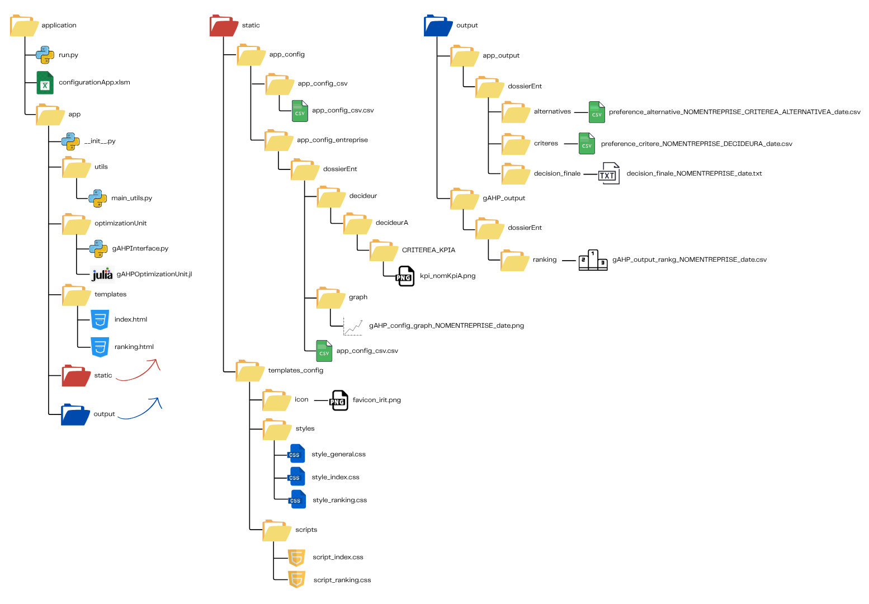
Figure 15 : Architecture de l'application.
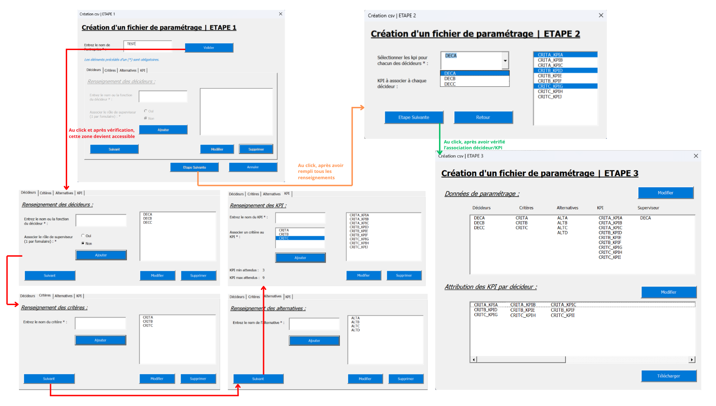
Figure 16 : Visuel de l'application de configuration Excel.

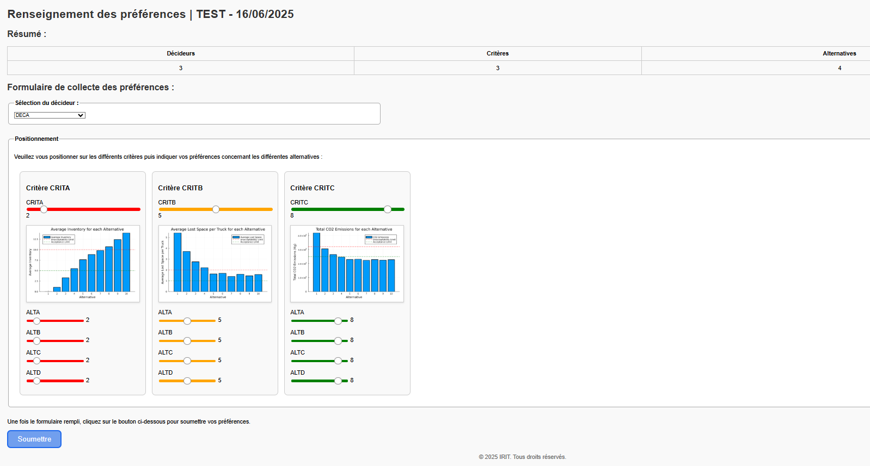
Figure 17 : Visuel de l'IHM 1.

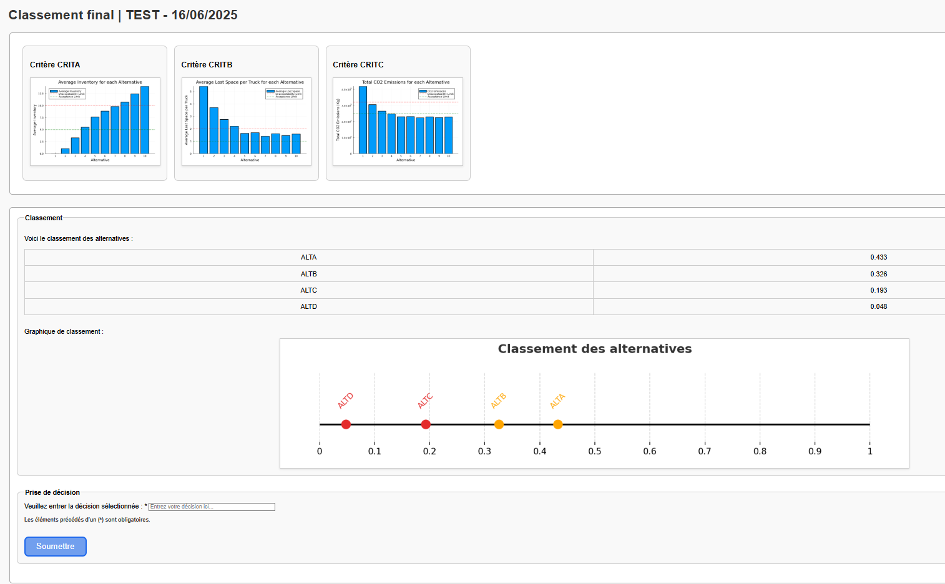
Figure 18 : Visuel de l'IHM 2 du point de vue du superviseur.
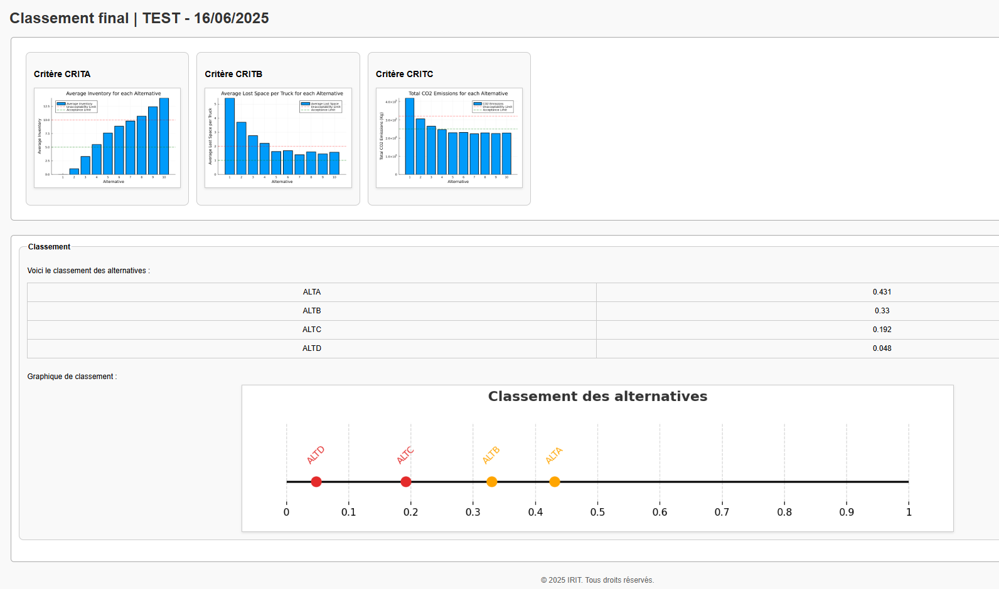
Figure 19 : Visuel de l'IHM 2 du point de vue des décideurs (hors superviseur)

from app import create_app
from waitress import serve

app = create_app()

if __name__ == "__main__":
serve(app, host="0.0.0.0", port=5000)

Code 2 : Fichier de lancement du serveur run.py.
import secrets
from flask import Flask
from .routes import main_blueprint

def create_app():
app = Flask(__name__)
app.secret_key = secrets.token_hex(32) #Clé secrète générée pour chaque session
app.register_blueprint(main_blueprint)

return app
Code 3 : Création d'une instance du serveur __init__.py.

from flask import Blueprint, render_template, request, redirect, jsonify, session
from app.utils.main_utils import get_settings, get_rank, generate_alternative_graph
import csv
import numpy as np
import os
import datetime

main_blueprint = Blueprint('main', __name__)

#Page d'accueil : index.html
@main_blueprint.route('/')
def index() :
#Récupération des paramètres de configuration
settings = get_settings()

if settings is None :
return "Impossible : fichier de configuration non trouvé."
else :
decideur_list = settings["decideur_list"]
criteria_list = settings["criteria_list"]
alternative_list = settings["alternative_list"]
company_name = settings["company_name"]

return render_template("index.html",
decideur_list = decideur_list,
criteria_list = criteria_list,
alternative_list = alternative_list,
company_name = company_name,
date = datetime.datetime.today().strftime('%d/%m/%Y'))

Code 4 : Extrait 1 des routes du serveur.

#Route pour envoyer : informations sur les KPI du décideur sélectionné,
# la liste des critères et des alternatives,
# le chemin d'accès au graph de configuration
@main_blueprint.route("/get_data/<decideur>")
def get_data(decideur) :
#1. Récupération du chemin d'accès au dossier de l'application
base_path = os.path.dirname(__file__)

#2. Récupération des paramètres de configuration
settings = get_settings()

#Vérification de l'existence du fichier de configuration
if settings is None :
return "Impossible : fichier de configuration non trouvé."
else :
##Extraction des différents paramètres
folder_name = settings["folder_name"]
#3. Chemin d'accès au dossier des KPI du décideur
kpi_dir = os.path.join(base_path, "static/app_config/app_config_entreprise/" + folder_name + "/decideur/" + decideur + "/")

#4. Initialisation du dictionnaire des résultats
resultat = {"kpis" : [],
"warnings" : [],
"criteria_list" : settings["criteria_list"],
"alternative_list" : settings["alternative_list"],
"graph_path" : f"/static/app_config/app_config_entreprise/{folder_name}/graph/gAHP_config_graph_{folder_name}.png"}

#4. Vérification de l'existence du dossier des KPI du décideur
if not os.path.exists(kpi_dir) :
print("Impossible : Le dossier n'existe pas.")
return jsonify(resultat)

#5. Récupération de la liste des img dans le dossier KPI du décideur
for filename in os.listdir(kpi_dir) :
kpi_path = os.path.join(kpi_dir, filename + "/")
if os.path.isdir(kpi_path) :
kpi_list = [f for f in os.listdir(kpi_path) if f.lower().endswith((".png", ".jpeg", ".gif", ".jpg")) and f.lower().startswith("kpi_")]
#Vérification de la présence d'une image
##Si pas d'image ou plusieurs images, on ajoute un message d'erreur
if len(kpi_list) != 1 :
resultat["warnings"].append(f"Erreur : le dossier { filename } ne contient pas d'image ou plusieurs images.")
else :
chemin_relatif = os.path.join("static", "app_config", "app_config_entreprise", folder_name, "decideur", decideur, filename, kpi_list[0])
chemin_web = "/" + chemin_relatif.replace("\\", "/")
resultat["kpis"].append({"kpi_name" : filename, "kpi_path" : chemin_web})
return jsonify(resultat)

Code 5 : Extrait 2 des routes du serveur.

@main_blueprint.route("/submit_decision_final", methods = ["POST"])
def submit_decision_final() :
if request.method == "POST" :
#1. Récupération du chemin d'accès au dossier de l'application
base_path = os.path.dirname(__file__)

#2. Récupération des paramètres de configuration
settings = get_settings()

#Vérification de l'existence du fichier de configuration
if settings is None :
return "Impossible : fichier de configuration non trouvé."
else :
##Extraction des différents paramètres
folder_name = settings["folder_name"]

#3. Récupération de la décision finale soumise par le superviseur
decision_final = request.form.get("supervisor_decision", None).strip()

if decision_final is None :
return "Aucune décision finale n'a été soumise."
else :
#4. Vérification de l'existence du dossier de sortie
folder_decision_final_path = os.path.join(base_path, "output", "app_output", folder_name, "decision_final")
os.makedirs(folder_decision_final_path, exist_ok = True)

#5. Configuration du nom du fichier de décision finale
file_decision_final_name = f"decision_final_{folder_name}.txt"
file_decision_final_path = os.path.join(folder_decision_final_path, file_decision_final_name)

#6. Enregistrement de la décision finale dans le fichier
with open(file_decision_final_path, mode = "w") as decision_file :
decision_file.write(decision_final)
decision_file.close()

return "Décision finale enregistrée avec succès."
Code 6 : Extrait 3 des routes du serveur.
#Route pour afficher le classement final
@main_blueprint.route("/rank")
def post_order() :
#1. Récupération des paramètres de configuration
settings = get_settings()

#Vérification de l'existence du fichier de configuration
if settings is None :
return "Impossible : fichier de configuration non trouvé."
else :
folder_name = settings["folder_name"]

#2. Vérification de l'existence des dossiers de sortie du classement
base_path = os.path.dirname(__file__)
#2.1. Chemin d'accès au dossier de sortie du classement
output_rank_folder = os.path.join(base_path, "output", "gAHP_output", folder_name, "ranking")
os.makedirs(output_rank_folder, exist_ok = True)
#Chemin d'accès au fichier de classement
output_rank_file = os.path.join(output_rank_folder, f"gAHP_output_rank_round_{folder_name}.csv")

#2.2. Chemin d'accès au dossier de sortie du graph
config_graph_folder = os.path.join(base_path, "static", "app_config", "app_config_entreprise", folder_name, "graph")
os.makedirs(config_graph_folder, exist_ok = True) #Création du dossier s'il n'existe pas déjà
#Chemin d'accès au graph de classement
config_graph_file = f"gAHP_config_graph_{folder_name}.png"

#3. Vérification de l'existence du dossier et du fichier du classement
if not os.path.exists(output_rank_folder) :
return "Impossible : dossier de sortie du classement introuvable."
else :
#4. Récupération du nom du décideur depuis la session
decideur_name = session.get("decideur_name", None)
supervisor = settings["supervisor"]

#Vérification de l'existence du nom du décideur
if decideur_name is None :
return "Impossible : nom du décideur non trouvé dans la session."
else :
#5. Récupération du classement final
final_ranking = get_rank(output_rank_file)

#Vérification de l'existence du classement final
if final_ranking != [] :
#6. Création du graph des alternatives
generate_alternative_graph(final_ranking, config_graph_file, config_graph_folder)

#7. Organisation du classement final pour l'affichage
final_ranking_organized = sorted(final_ranking, key=lambda x: x[1], reverse=True)

return render_template('ranking.html',
data=final_ranking_organized,
decideur_name = decideur_name,
company_name=settings["company_name"],
supervisor=supervisor,
date = datetime.datetime.today().strftime(‘%d/%m/%Y’))

Code 7 : Extrait 4 des routes du serveur.
<body>
<header>
<h1>Renseignement des préférences | {{ company_name }} - {{ date }}</h1>
<h2>Résumé :</h2>
<table>
<tr>
<th>Décideurs</th>
<th>Critères</th>
<th>Alternatives</th>
</tr>
<tr>
<td>{{ decideur_list|length }}</td>
<td>{{ criteria_list|length }}</td>
<td>{{ alternative_list|length }}</td>
</tr>
</table>
</header>
<main>
<section>
<h2>Formulaire de collecte des préférences :</h2>
<form method="post" action="/submit_decision">
<fieldset class="block-decideur">
<legend>Sélection du décideur :</legend>
<select id="decideur" name="decideur" required>
<option value="" disabled selected>--Sélectionnez un décideur--</option>
{% for decideur in decideur_list %}
<option value="{{ decideur }}">{{ decideur }}</option>
{% endfor %}
</select>
</fieldset>

<fieldset class="block-preference">
<legend>Positionnement</legend>
<p>Veuillez vous positionner sur les différents critères puis indiquer vos préférences concernant les différentes alternatives :</p>
<div id="preference-columns-container" class="carousel"></div>
</fieldset>

<div class="submit-button">
<p>Une fois le formulaire rempli, cliquez sur le bouton ci-dessous pour soumettre vos préférences.</p>
<button type="submit">Soumettre</button>
</div>
</form>
</section>
</main>
<footer>
<p>&copy; 2025 IRIT. Tous droits réservés.</p>
</footer>

<script src="{{ url_for('static', filename='templates_config/scripts/script_index.js') }}" ></script>
</body>
Code 8 : Extrait de la page HTML de l'IHM 1.

Master en mathématiques appliquées en recherche opérationnelle et optimisation, spécialisation aéronautique civile – Université Toulouse III Paul Sabatier, ISAE-SUPAERO, ENAC.
Maître de conférences à l’Université Toulouse Capitole et enseignant chercheur à l’IUT de Rodez dans le département : Qualité Logistique Industrielle.
Enseignante chercheuse à l’Université Toulouse Capitole et co-responsable du département Intelligence Artificielle de l’IRIT.
Maître de conférences à l’Université Toulouse II – Jean-Jaurès et chercheuse à l’IRIT (équipe ADRIA).
Lancée en 2010, cette initiative mise en place par l’Etat français a pour but de financer des projets innovants dans plusieurs domaines dont la recherche.
Professeur émérite à l’Université de Pittsburgh, il est considéré comme l’un des pionniers de la recherche en aide à la décision.
Développé par le MIT au début des années 2010, c’est un langage de haut niveau performant dans le calcul numérique et la gestion de données volumineuses.
Au maximum, il peut y avoir : 6 décideurs, 7 critères, 20 alternatives, nbDecideurs * nbCriteres KPIs.
Le superviseur fait partie des décideurs, ce rôle est attribué à un seul membre lors de la prise de décision. C’est à lui que revient la charge de valider l’alternative préférée.
Ce programme n’est pas intégré au schéma. Il est associé au serveur et se situe entre l’étape 2 et 4.
Protocole qui définit une interface entre des serveurs et des applications web en Python.
Chaque critère doit avoir au minimum nbDécideurs KPI associés et au maximum nbDécideurs*nbCritères KPI associés.
Chaque décideur doit avoir à l’exactement autant de KPI associé que de critère.
Pour que le serveur puisse interagir avec les fichiers locaux, il est impératif que ces derniers soient placés dans le dossier « static ».
L’architecture interne est également créée.
Le choix fait par l’équipe et renseigné par le superviseur sera extrait au format txt. Il servira de preuve.
Le rendu des IHM 1&2 est déformé pour pouvoir observer l’intégralité de la page html.
1 <= rouge < 3 <= orange < 6 <= vert <= 9

